ESERCITAZIONE DENSITA’ E PRESSIONE – ESEMPI GUIDATI
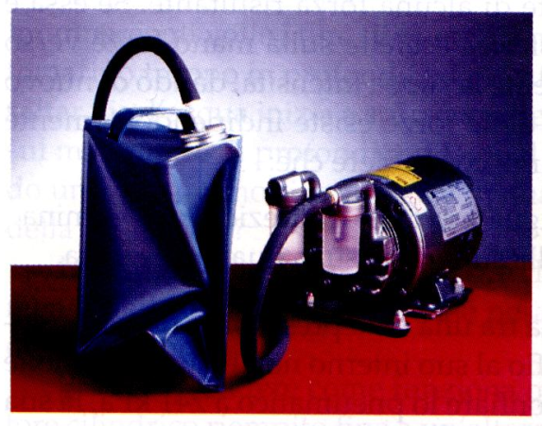
L'aria intorno a noi esercita una forza sul nostro corpo. Poiché questa forza è uguale in tutte le direzioni ed è contrastata da un'uguale pressione all'interno del nostro corpo, generalmente non ci accorgiamo che esiste. Tuttavia, se si pompa l'aria fuori da un recipiente sigillato, la pressione atmosferica produce una forza non bilanciata verso l'interno. Il collasso del recipiente che ne risulta, illustra in modo evidente la pressione che ci circonda.

Una stecca pneumatica utilizza lo stesso principio della pressione
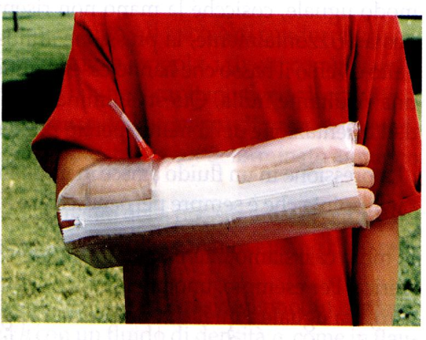
non bilanciata. Una manica di plastica viene posta intorno all'arto
offeso e gonfiata a una pressione maggiore di quella atmosferica
e quindi della pressione interna del corpo.
L'aumento della pressione esterna rallenta l'emorragia e tende
anche a immobilizzare l'arto nel caso possa essere fratturato.

Bisogna quindi fare attenzione a distinguere opportunamente tra pressione relativa e pressione assoluta quando si misura la pressione di un liquido o di un aeriforme; se il sistema che stiamo misurando e lo strumento che utilizziamo sono in contatto, ad es. con la pressione atmosferica, in questo caso misuriamo una pressione relativa. Ad esempio la misura della pressione sanguigna con uno sfigmomanometro è una pressione relativa alla pressione atmosferica perchè sia il nostro corpo che lo strumento sono soggetti alla pressione atmosferica. Se invece misuriamo, con uno strumento che ne fornisce una misura assoluta, la pressione ad una certa profondità sotto il livello del mare, in questo caso la misura della pressione comprende la pressione idrostatica dell’acqua e la pressione atmosferica che preme sulla superfice del mare. Si parla infine di pressione transmurale quando si vuole indicare la differenza di pressione fra due valori di pressione assoluta. Ad es. su ciascuna delle due facce di una pagina di un libro agisce la pressione atmosferica assoluta e la pressione transmurale, essendo la differenza delle pressioni che agiscono sulle due facce, è ovviamente nulla. La pressione transmurale viene ad es. utilizzata nello studio del comportamento della parete elastica di un vaso sanguigno.

Pressione del sangue
In un individuo normale la pressione sanguigna varia tra un valore minimo di 80 mmHg (pressione diastolica, P_{D}, durante il rilassamento o diastole ventricolare) ed un valore massimo di 120 mmHg (pressione sistolica, P_{S,} durante la contrazione o sistole ventricolare).
Calcolare:
a. la pressione assoluta, in Pascal, all’interno dell’arteria nei due casi
b. se la misura venisse effettuata con un misuratore da polso posto, anziché all’altezza del cuore, ad una distanza più in basso di 30 cm, quali sarebbero i valori di pressione minima e massima, in mmHg, indicati dello strumento?

Soluzione

- La pressione transmurale è misurata con uno strumento soggetto alla pressione atmosferica, quindi è una pressione relativa:
P_{transmurale} = P_{int} – P_{est}

e la pressione interna all’arteria sarà:
P_{int} = P_{transmurale} + P_{est}

Trasformiamo i valori della pressione diastolica, P_{D,} e della pressione sistolica, P_{S}, da mmHg a Pascal
$$P_{D}=80 mmHg \frac{1,013 {10}^{5} Pa}{760 mmHg}=1,07 ∙{10}^{4}Pa$$
$$P_{S}=120 mmHg \frac{1,013 {10}^{5} Pa}{760 mmHg}=1,60 ∙{10}^{4}Pa$$

La pressione atmosferica esterna, in Pascal, vale 1,013 · 10⁵ Pa, perciò la pressione interna, P_{int,} nei
due casi, sarà:

$$P_{int(D)}=1,07∙{10}^{4}+1,013∙{10}^{5} Pa=1,120∙{10}^{5} Pa$$
$$P_{int(S)}=1,60 ∙{10}^{4}+1,013∙{10}^{5} Pa=1,173∙{10}^{5} Pa$$

- La pressione P₂ ad una certa altezza h₂ è data dalla pressione all’altezza h₁
y₂
y₁
P₂
P₁
y
più il termine “idrostatico” ρ g Δh (legge di Stevino)

P₂ = P₁ + ρ g Δh

con Δh = y₂ – y₁ e ρ = densità del sangue = 1,05 · 10³ kg/m³
Poiché il polso è posto 30 cm più in basso rispetto all’altezza del cuore si avrà Δh = 30 cm, e il termine idrostatico varrà:
ρ g Δh = (1,05 · 10³ kg/m³) (9,81m/s²) (30 ·10⁻² m) = 3090 Pa

ed in mmHg : $3090 \left(\frac{760 mmHg}{1,013 {10}^{5} Pa}\right)=23,2 mmHg$

e la pressione P₂, nei due casi, sarà:

P_{2(D)} = 80 mmHg + 23,2 mmHg = 103,2 mmHg
P_{2(S)} = 120 mmHg + 23,2 mmHg = 143,2 mmHg

Pressione e profondità
Una scatola cubica di 20 cm di lato è completamente immersa in un fluido. Sulla faccia superiore della scatola la pressione è 105,0 kPa, mentre sulla faccia inferiore è 106,8 kPa.
Calcolare qual è la densità del fluido.

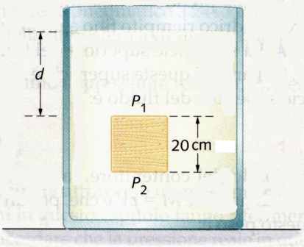
Descrizione
La figura mostra la scatola a una profondità d (che non conosciamo)
sotto la superficie del fluido. La grandezza importante per questo
problema è l'altezza della scatola, che è 20 cm.

Strategia
Le pressioni sulle facce superiore e inferiore della scatola sono legate dalla relazione P₂ = P₁ + ρ g h. Poiché le pressioni e l'altezza della scatola sono date, da questa relazione possiamo ricavare la densità incognita ρ.

Soluzione
1. Ricaviamo la densità da P₂ = P₁ + ρ g h $ρ=\frac{p_{2}-p_{1}}{g h}$
2. Sostituiamo i valori numerici $ρ=\frac{1,068 {10}^{5} Pa-1,50 {10}^{5} Pa}{\left(9,81 m/s^{2}\right) \left(0,20 m\right)}=920kg/m^{3}$
Osservazioni
La densità del liquido in questione è approssimativamente quella dell’olio d'oliva.

Problema
Data la densità ottenuta qui sopra, qual è la profondità d della faccia superiore della scatola?

ESERCITAZIONE DENSITA’ E PRESSIONE – PROBLEMI

1. Al pistoncino di una siringa ipodermica di sezione 2,5 cm² viene applicata una forza di 4 N.
a) Determinare la pressione (relativa) del fluido dentro la siringa.
b) Il fluido scorre attraverso un ago ipotermico di sezione 0,008 cm². Quale forza bisognerebbe applicare all'estremità dell'ago per impedire la fuoriuscita del liquido?
c) Qual è la pressione minima che bisogna applicare per iniettare il fluido entro una vena in cui la pressione del sangue è di 12 mmHg?
Ad un paziente in posizione eretta viene misurata una pressione sanguigna arteriosa ai piedi di 170 mmHg. Si calcoli il valore della pressione arteriosa all'altezza del cuore se la distanza tra i piedi e il cuore è 1,2 m (si approssimi la densità del sangue a quella dell'acqua ρ=10³kg/m³).

2. La pressione arteriosa di una persona, misurata all'altezza del cuore con uno sfigmomanometro, è di
1,10 ·10⁴ Pa. Trascurando l'effetto della viscosità del sangue ed approssimando la sua densità a quella dell'acqua, quale sarà la pressione arteriosa assoluta all'altezza del bacino (distante 30 cm dal cuore)?
a) quando la persona è in piedi;
b) quando è sdraiata.

3. Nel corso di una trasfusione di sangue, l'ago è inserito in una vena dove la pressione è di 18 mmHg.
A quale altezza minima rispetto alla vena deve essere messo il contenitore del sangue in modo che questo entri in vena? (si approssimi la densità del sangue a quella dell'acqua ρ=10³kg/m³).

4. Si calcoli la pressione esercitata da una colonna di fluido alta 3 metri con densità pari al 10% della densità dell'acqua.

5. Una data pressione è in grado di sostenere una colonna di 60 cm d'acqua pura. La stessa pressione è in grado di sostenere una colonna di 55 cm di soluzione salina.
a) Qual è il valore della pressione assoluta?
b) Si calcoli la densità della soluzione salina.

